"EL PAPA ME DIJO: ÁNGEL, SIGUE CUIDANDO A LOS POBRES, QUE SON LA VERDADERA CARNE DE CRISTO"

Padre Ángel: "La JMJ es un signo evidente de que la Iglesia está muy viva y los que la dan por muerta se equivocan"

"Francisco es un Papa que ha rejuvenecido a la Iglesia y a sí mismo, y que encarna a la perfección el papel de párroco del mundo"

José Manuel Vidal, 29 de enero de 2019 a las 17:40

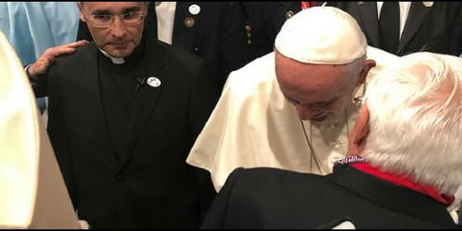

El Papa saluda al Padre Ángel en la catedral de Panamá

[RELIGIÓN](https://www.periodistadigital.com/religion) | [ESPAÑA](https://www.periodistadigital.com/religion/espana)

Vamos a colaborar con dos proyectos de monseñor Ulloa, el arzobispo de Panamá: uno de transexuales sin hogar y otro de enfermos de Sida, el Hogar del Buen Samaritano

(*José M. Vidal*).- Fiel y firme partidario del Papa, **el Padre Ángel** suele acompañarlo en sus viajes, sobre todo cuando Francisco visita países donde Mensajeros de la Paz dispone de obras en beneficio de los más desheredados. Por eso, esta vez se fue a la JMJ de Panamá.  Y allí volvió a experimentar "una Iglesia que está muy viva" y un Papa "que ha rejuvenecido a la Iglesia y a sí mismo" y que le volvió a invitar a "seguir cuidando a los pobres, carne de Cristo".

**¿Qué le ha parecido la ciudad de Panamá?**

Me pareció un país en el que uno siempre sueña que haya paz, trabajo y poca pobreza. Sobre todo, al ver esta ciudad que debe ser una de las que más rascacielos tiene por metro cuadrado del mundo. Y, sin embargo, en las obras que mantenemos, asociados a otras organizaciones, hemos podido comprobar que sigue habiendo pobreza y que queda mucho por hacer en el trabajo social con los enfermos de Sida, con los ancianos y con los sintecho. Algunos de estos colectivos siguen viviendo en centros que rompen el alma.

**Uno de estos centros que visitó atiende a personas LGTBI**

Sí, en el Centro San Juan Pablo II, que gestiona la archidiócesis de Panamá, me reuní con su director, Ariel López, y pude hablar con algunos travestis, que me pidieron la bendición que, por supuesto, les di. Y se quedaron muy sorprendidos cuando, a mi vez, les pedí que también ellos me bendijesen a mí. Son personas con un interior precioso, pero que han sufrido mucho y a las que se les sigue marginando. Por ejemplo, ante la visita del Papa, los deportaron a una isla, diciéndoles que era por seguridad. Sea por la razón que fuese es algo indigno. Y desgraciadamente es una indignidad que se comete en muchos países, cuando son visitados por grandes autoridades.

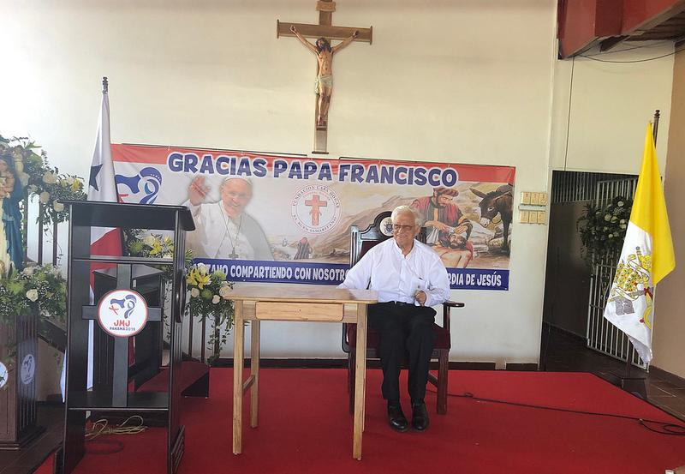

*Padre Ángel en el Hogar del Buen Samaritano de Panamá*

**¿Qué le pareció la JMJ de Panamá, en muchos de cuyos actos participó en vivo y en directo?**

Es un evento de esperanza y un signo de que la Iglesia está viva. La Iglesia está muy viva y los que la dan por muerta se equivocan. ¡Ojalá los políticos pudiesen presumir de tener tantos 'feligreses' y tan jóvenes!

**¿Cómo ha visto al Papa, al que tuvo la suerte de saludar?**

Francisco ha rejuvenecido a la Iglesia y a sí mismo. Le he visto, además, en su papel, que encarna a la perfección, de párroco del mundo, de catequista, con capacidad de seducción, que interactúa con los chavales, para invitarlos a luchar por construir un mundo mejor. Un Papa cercano y espontáneo que igual pide aplausos para Benedicto XVI 'que nos está mirando por la televisión' que para los que los que lo están pasando mal.  
Este Papa no abandona nunca la línea de la lucha contra la pobreza, contra la indignidad y contra los abusos de todo tipo. Y lanza directas potentes para el que quiera escucharlas, como la de ser constructores de puentes, no de muros.

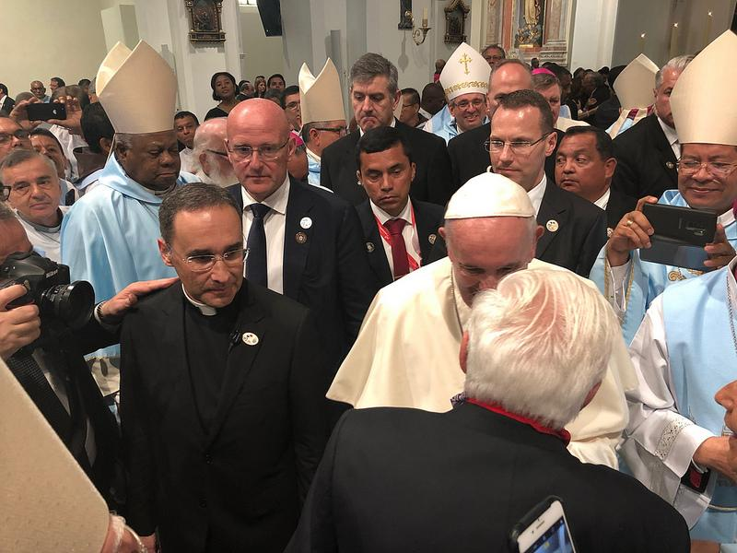

**¿Qué le dijo Francisco, cuando lo saludó en la catedral de Panamá?**

Le pude saludar dos veces. Una, cuando entró en la catedral y curas y obispos nos apretujamos a su alrededor, como en la escena de la hemorroísa del Evangelio, para poder tocarlo y, quizás, curarnos de nuestro mal. Al llegar a mi altura, me miro y me dijo: 'Ángel, ¿tú aquí?' Y al escuchar que el Papa te llama por tu nombre, te quedas sin respiración y sin habla.  
Y me volvió a saludar al terminar la misa de la catedral. A mi lado, estaba monseñor Dimas Cedeño, el arzobispo emérito de Panamá, con el que Mensajeros tuvo un centro de ayuda a niñas violadas. Saludó a monseñor y le dijo que no pasaban los años por él. Después, se acercó a mí, me puso la mano en el hombro y me dijo:  
*-¿Qué tal estás?  
-Bien, Santidad, feliz y luchando contra los problemas  
-Si yo te contara mis problemas...Sigue cuidando a los pobres, que son la verdadera carne de Cristo.*

**En la catedral, también saludó al presidente de Portugal**

Sí, primero al de Panamá y a su señora, que me pidieron que siguiésemos ayudando en el proyecto de los chicos de la calle. Después, al de Portugal, que ya me conocía y me dijo: 'Qué preciosa es España y qué labor tan bonita hace usted'.

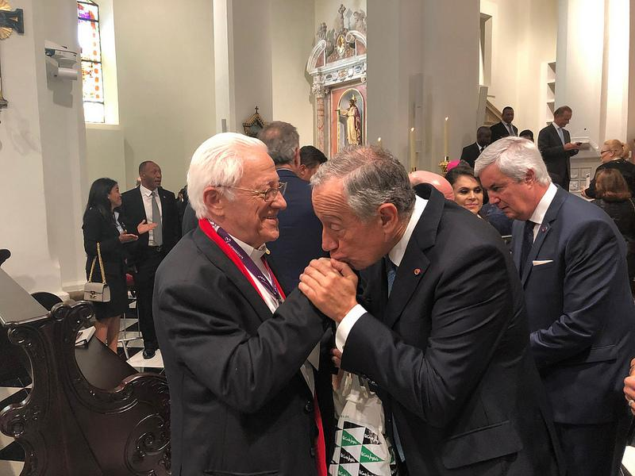

*El presidente de Portugal saluda al Padre Ángel*

**¿En qué proyectos tiene pensado que Mensajeros de la Paz colabore en Panamá?**

Vamos a colaborar con dos proyectos de monseñor Ulloa, el arzobispo de Panamá: uno de transexuales sin hogar y otro de enfermos de Sida, el Hogar del Buen Samaritano, donde el Papa bendijo la primera piedra.

**¿Qué es lo que más le ha llegado en su visita a Panamá?**

Por supuesto, el doble saludo del Papa, pero también la visita que hice a una familia muy pobre, de la zona de Chilibre (en las afueras de la ciudad). Se trata de una familia, a la que ayudamos a operar en Madrid a su hija, enferma de leucemia y que, desgraciadamente, murió el año pasado. Tras su muerte, los padres y su otro hijo pequeño, regresaron de nuevo a Panamá. Viven en una casita, construida por sus propias manos, al final de una carretera, a la que se accede por un barranco. Porque los pobres viven en el fondo, incluso físicamente. Me impresionó la cara triste, sonriendo forzadamente, del padre, que se llama Ángel, porque no tiene trabajo ni dinero para comprar el terreno donde está construida su chabola. Le dije que le íbamos a ayudar a comprar ese terreno y a intentar conseguirle un trabajo. Y su cara se iluminó. Igual que la de su hijo que, cuando le regalé un llavero de la Virgen de Covadonga, se quedó tan contento como si fuese una bicicleta.

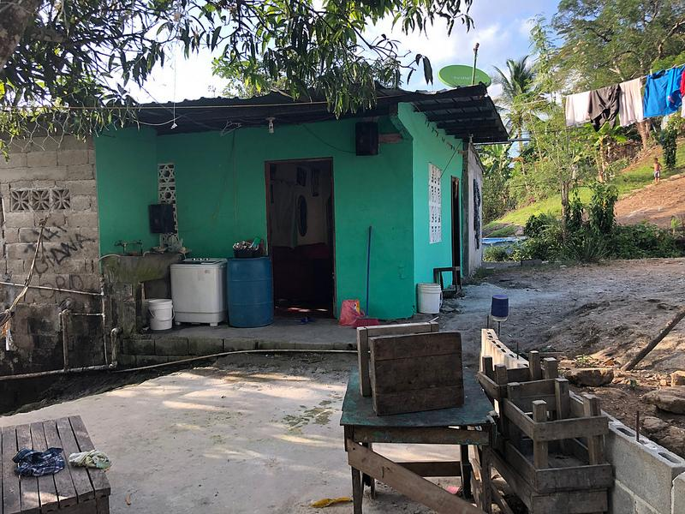

*La casita de la familia de Chilibre*

**Un viaje corto, pero intenso.**

Sí, un viaje con dos caras. Por un lado, para experimentar lo viva que está la Iglesia y, por la otra, para constatar, una vez más, la pobreza que mancha a los que el Papa llama los descartados. También tuve la oportunidad de saludar a los cardenales Osoro, Blázquez, Cañizares, Lacunza, Chávez, Brenes o Maradiaga. Muchos de los latinoamericanos, sobre todo, me felicitaron por la iglesia de San Antón, abierta las 24 horas, y me prometieron que, a su paso por Madrid, vendrían a visitarla.

<https://www.periodistadigital.com/religion/espana/2019/01/29/padre-angel-la-jmj-es-un-signo-evidente-de-que-la-iglesia-esta-muy-viva-y-los-que-la-dan-por-muerta-se-equivocan.shtml>